UNIVERSIDAD TECNOLÓGICA DE COAHUILA | PORTAFOLIO GENERAL DE CURSOS LUNES

Reporte Técnico: Creación del Repositorio, Configuración de Ramas y Subida de Actividades con Visor de PDF
Manual integral y evidencias ilustradas sobre la configuración del repositorio en GitHub, arquitectura de ramas colaborativas, flujo de entrega de actividades y lectura universal de documentos PDF.
EQUIPO OFICIAL: | Los Técnicos (Universidad Tecnológica de Coahuila - Grupos A y B)
INTEGRANTES: | Edgar Reyes de la Cruz • Fátima Estefanía González Lozano • Kenia Isamara Andrade Cedillo • Ramiro Alejandro Alfaro Alanis • Miguel Fuentes Hernández
REPOSITORIO GITHUB: | https://github.com/pyedgar/portafolio-actividades-tecnicos
SITIO WEB PUBLICADO: | https://pyedgar.github.io/portafolio-actividades-tecnicos/ (STATUS: 200 OK)

1. Introducción y Justificación del Sistema
El presente informe documenta de manera técnica y gráfica el proceso completo para crear el repositorio remoto en GitHub, estructurar y configurar ramas de trabajo independientes para cada integrante del equipo, y habilitar dos métodos eficientes para subir actividades académicas con documentos PDF. Esta solución responde a la necesidad de mantener el portafolio de evidencias de los cursos de los lunes de forma pública, accesible y con un lector de PDF embebido para lectura inmediata desde cualquier equipo.
ARQUITECTURA DE TRABAJO: La arquitectura implementada combina GitHub Pages para la entrega web global con ramas individuales en Git (E_Reyes, F_Gonzalez, K_Andrade, R_Alanis, M_Fuentes) y persistencia en IndexedDB/JSON, logrando paridad multiplataforma completa.

2. Creación y Configuración del Repositorio en GitHub
Para publicar el portafolio en Internet y permitir el trabajo colaborativo, se creó un repositorio público en GitHub titulado portafolio-actividades-tecnicos bajo la cuenta oficial pyedgar. Los parámetros clave de la configuración son:
- Owner (Propietario): pyedgar (Edgar Reyes de la Cruz).
- Repository Name: portafolio-actividades-tecnicos (Identificador único en GitHub).
- Visibilidad Pública (Public): Obligatorio para que los docentes y compañeros accedan libremente al sitio web de GitHub Pages sin barreras de autenticación.
- Rama por Defecto (Default Branch): main, la cual alimenta el pipeline de construcción de GitHub Pages.

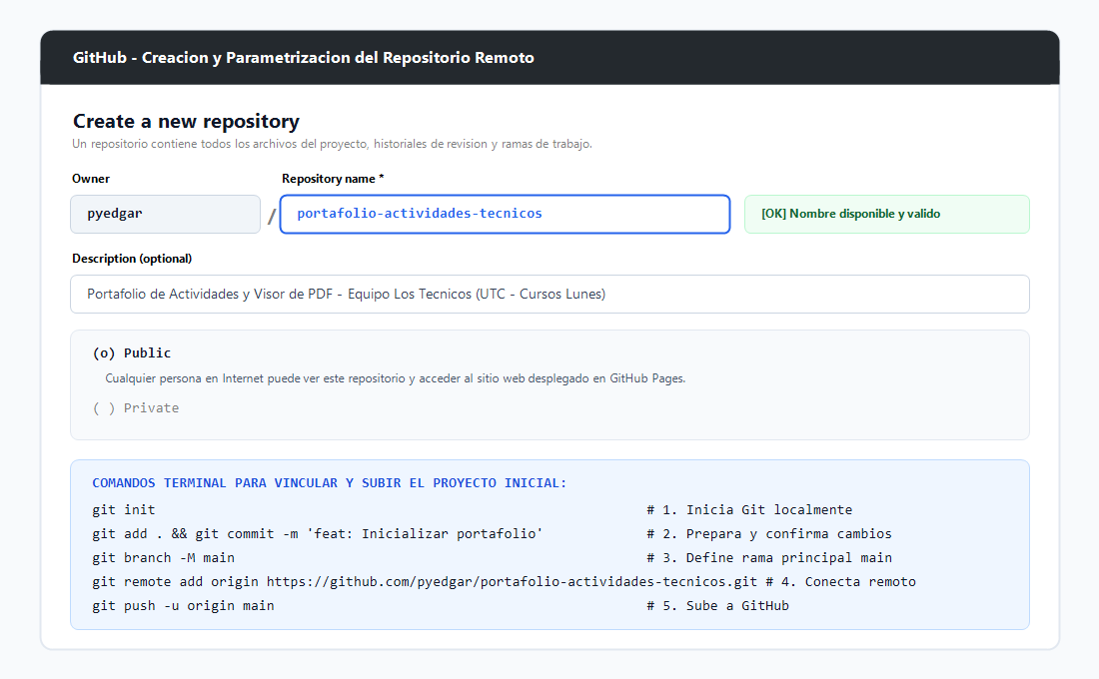
Figura 1: Proceso de creación y parametrización del repositorio en GitHub con comandos de vinculación inicial.
Secuencia de comandos ejecutados en la consola local para vincular la carpeta de trabajo con GitHub:
# Paso 1: Situarse en la carpeta del portafolio e iniciar Git
cd "C:\Users\ed\.gemini\antigravity\scratch\portafolio-actividades"
git init
# Paso 2: Agregar archivos y generar el primer commit
git add .
git commit -m "feat: Inicializar portafolio de actividades con visor de PDF"
git branch -M main
# Paso 3: Vincular el repositorio remoto de GitHub
git remote add origin https://github.com/pyedgar/portafolio-actividades-tecnicos.git
# Paso 4: Enviar la rama principal a GitHub
git push -u origin main

3. Configuración y Gestión de Ramas Colaborativas (Git Branches)
En un proyecto colaborativo de software, trabajar todos directamente sobre la rama main incrementa el riesgo de colisiones, conflictos de fusión y sobrescritura accidental de código. Por esta razón, se configuró un esquema de ramas por integrante, permitiendo que cada miembro del equipo desarrolle, suba actividades y prepare reportes en su propio espacio aislado:
- main (Default): Rama de producción oficial. Sólo contiene código consolidado y aprobado. Está enlazada con GitHub Pages para desplegar el sitio en vivo.
- E_Reyes: Rama personal de Edgar Reyes de la Cruz (Desarrollo web, integración del visor PDF e IndexedDB).
- F_Gonzalez: Rama personal de Fátima Estefanía González Lozano (Subida de actividades y evidencias de cursos).
- K_Andrade: Rama personal de Kenia Isamara Andrade Cedillo (Diseño de interfaz, estilos CSS y catálogos).
- R_Alanis: Rama personal de Ramiro Alejandro Alfaro Alanis (Sincronización de repositorios y resolución de fusiones).
- M_Fuentes: Rama personal de Miguel Fuentes Hernández (Auditoría de pruebas y validación multiplataforma).

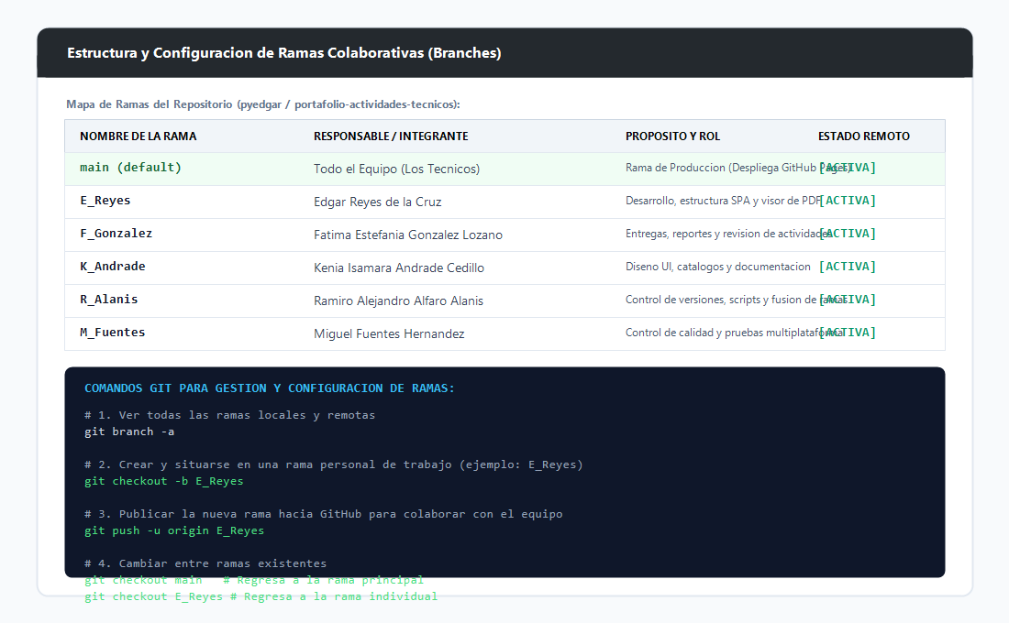
Figura 2: Estructura de ramas remotas activas en GitHub y comandos de conmutación de branches.
Protocolo de comandos Git para operar con las ramas del equipo:
# 1. Consultar todas las ramas (locales y remotas en origin)
git branch -a
# 2. Crear una nueva rama local y situarse en ella
git checkout -b Nombre_De_La_Rama # Ej: git checkout -b F_Gonzalez
# 3. Publicar la rama local hacia GitHub por primera vez
git push -u origin Nombre_De_La_Rama
# 4. Cambiar entre ramas existentes
git checkout main # Regresa a la rama principal
git checkout E_Reyes # Cambia a la rama de trabajo individual

4. Cómo Subir Actividades: Método 1 (Plataforma Web Interactiva)
La plataforma web cuenta con un formulario modal reactivo diseñado para que cualquier integrante registre actividades en segundos, cumpliendo con los cinco requerimientos solicitados:
- 1. Nombre de la Actividad: Título descriptivo de la práctica o entrega (ej. «Actividad 3 - Implementación de Microservicios»).
- 2. Fecha Automática: El sistema captura automáticamente la fecha y hora exacta del sistema en formato YYYY-MM-DD HH:mm mediante JavaScript, incluyendo un botón de recarga para resincronizar al segundo actual.
- 3. Descripción: Área de texto para detallar objetivos, temas cubiertos o instrucciones de entrega.
- 4. Grupo: Selector con las opciones de Los Técnicos - UTC (Grupos A y B), Grupo A, Grupo B o cursos lunes.
- 5. Integrantes: Casillas de verificación preseleccionadas con los 5 integrantes del portafolio general, con botones de «Seleccionar todos» y opción para añadir colaboradores externos.
- 6. Subida de Archivo PDF: Área Drag & Drop que acepta archivos .pdf, valida el tipo MIME y genera vista previa de tamaño.

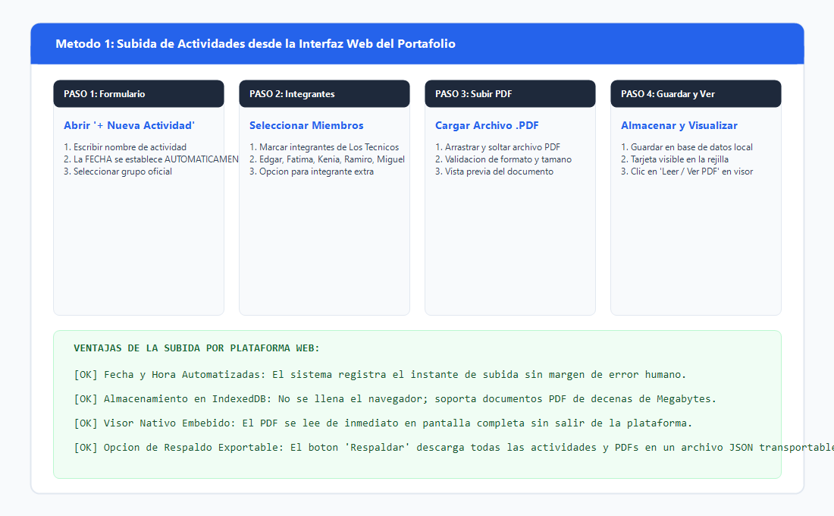
Figura 3: Flujo de 4 pasos para registrar actividades y visualizar archivos PDF en la plataforma web.

5. Cómo Subir Actividades: Método 2 (Control de Versiones en Git)
Para que una actividad y su archivo PDF queden registrados de forma permanente en el repositorio y sean visibles para cualquier evaluador desde cualquier computadora o teléfono en el mundo a través de GitHub Pages, se utiliza el flujo de versionado profesional:
- Paso A: Guardar el documento PDF: Copiar el archivo PDF en el directorio assets/ del proyecto (ejemplo: assets/Actividad_04_SOA.pdf).
- Paso B: Registrar metadatos en data/actividades.json: Añadir un objeto con el id, nombre, fecha, grupo, integrantes y la ruta del archivo en pdfUrl.
- Paso C: Confirmar y subir a la rama en GitHub: Ejecutar git add, git commit y git push origin <rama_integrante>.

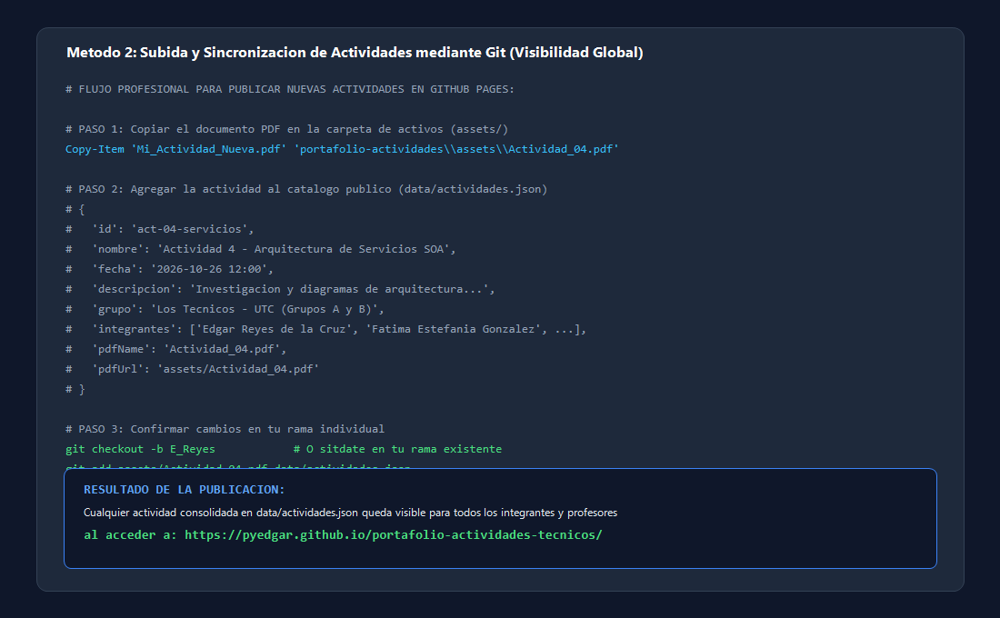
Figura 4: Flujo técnico en terminal para publicar actividades en data/actividades.json y sincronizar con Git.
# Ejemplo de registro en data/actividades.json:
{
"id": "act-04-soa",
"nombre": "Actividad 4 - Arquitectura de Servicios SOA",
"fecha": "2026-10-26 11:30",
"descripcion": "Investigacion y diagramas sobre principios de diseno SOA...",
"grupo": "Los Tecnicos - UTC (Grupos A y B)",
"integrantes": [
"Edgar Reyes de la Cruz",
"Fatima Estefania Gonzalez Lozano",
"Kenia Isamara Andrade Cedillo",
"Ramiro Alejandro Alfaro Alanis",
"Miguel Fuentes Hernandez"
],
"pdfName": "Actividad_04_SOA.pdf",
"pdfSize": 450200,
"pdfUrl": "assets/Actividad_04_SOA.pdf"
}
# Publicacion en terminal:
git add assets/Actividad_04_SOA.pdf data/actividades.json
git commit -m "feat: Publicar Actividad 4 en catalogo oficial"
git push origin E_Reyes

6. Fusión de Ramas (Merge) y Despliegue en GitHub Pages
Una vez que un integrante ha probado y subido sus actividades a su rama individual, se realiza la fusión (merge) hacia la rama principal main. Al publicarse en main, el pipeline de GitHub Pages detecta automáticamente los cambios y actualiza el sitio en producción en menos de 60 segundos:

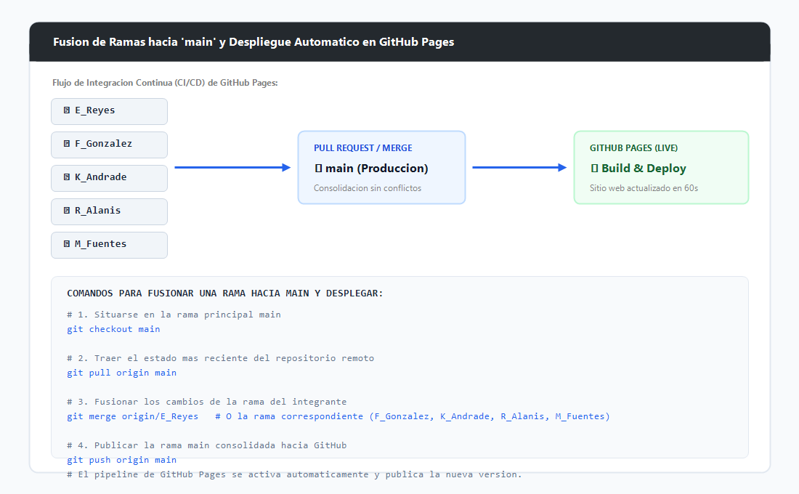
Figura 5: Diagrama de integración continua desde ramas individuales hacia main y despliegue en GitHub Pages.
# Protocolo de fusion segura hacia main:
# 1. Asegurar que estamos en main y con el estado mas reciente de GitHub
git checkout main
git pull origin main
# 2. Fusionar la rama individual del companero
git merge origin/E_Reyes # O F_Gonzalez, K_Andrade, R_Alanis, M_Fuentes
# 3. Publicar la integracion a GitHub para activar GitHub Pages
git push origin main

7. Protocolo de Buenas Prácticas y Prevención de Conflictos
- Siempre sincronizar antes de trabajar: Ejecutar git pull origin main antes de iniciar cualquier cambio.
- No trabajar directamente en main: Crear una rama propia para desarrollar características o subir entregas individuales.
- Validar archivos PDF antes de subir: Asegurarse de que el PDF abra correctamente y no supere límites excesivos de tamaño.
- Solución rápida ante index.lock huérfano: Si Git se bloquea tras un apagón o cierre abrupto de consola, ejecutar en PowerShell: Remove-Item '.git\index.lock' -Force
- Respaldo peridódico: Utilizar el botón 'Respaldar' en la barra de navegación del sitio para generar una copia JSON con todas las actividades.

8. Conclusiones y Resumen de Enlaces
El entorno de gestión de actividades y control de versiones para el equipo Los Técnicos se encuentra 100% operativo y documentado. La integración de ramas colaborativas y la sincronización automática con GitHub Pages permite que tanto estudiantes como profesores cuenten con un repositorio organizado, transparente y con acceso universal a los archivos PDF.
DIRECTORIO DE ACCESO: ENLACES OFICIALES DISPONIBLES:
• Repositorio GitHub: https://github.com/pyedgar/portafolio-actividades-tecnicos
• Plataforma Web en Vivo: https://pyedgar.github.io/portafolio-actividades-tecnicos/
• Ramas Activas: main, E_Reyes, F_Gonzalez, K_Andrade, R_Alanis, M_Fuentes.

